解説 －人気の反動について(３６)－
２００２年５月
http://www.u-u.co.jp/users/uuu/index.html
E-mail: uuu@u-u.co.jp 早川善輝

定例：４月度分データ分析

対象銘柄 東証１部 FAI銘柄（銀行、電力、ガス、証券除く値嵩含１１65銘柄中）
調査期間 調査期間 個別銘柄２００１年１１月～２００２年４月 ６ヶ月間
調査方法 月足が６ヶ月連続して陰線の銘柄を抽出
注意点 あくまでも機械的に抽出した銘柄ですので月足グラフにてＦＡＩルールにて適合するかはご判断下さい。
＜データ＞月別陰線発生数（十字含む）
陰線 | ６月 | ７月 | ８月 | ９月 | １０月 | １１月 | １２月 | １月 | ２月 | ３月 | ４月 | ５月
１本目 | 444 | 1015 | 832 | 1013 | 391 | 931 | 872 | 849 | 211 | 581 | 521
２本目 | 326 | 382 | 721 | 710 | 306 | 323 | 706 | 596 | 142 | 67 | 263
３本目 | 50 | 285 | 296 | 625 | 179 | 252 | 250 | 479 | 96 | 45 | 24
４本目 | 11 | 44 | 226 | 260 | 157 | 145 | 202 | 163 | 69 | 28 | 17
５本目 | 6 | 11 | 36 | 203 | 63 | 129 | 120 | 128 | 30 | 17 | 12
６本目 | 2 | 6 | 9 | 32 | 48 | 46 | 107 | 73 | 22 | 9 | 8

抽出結果【６連続陰線】当月低位株は下記５銘柄
 | ６連続陰線 | ７連続陰線 | ８連続陰線 | ９連続陰線 | １０連続陰線 | １１連続陰線 | １２連続陰線
当月銘柄数 | 2 | 0 | 2 | ０ | 0 | ０ | １

- ４月度６連続陰線低位銘柄発生リスト
 | code | name |  |  |  | code | Name
⑧ | 1813 | 不動建設 | 69 |  | ⑥ | 1917 | ニツセキハウス | 18
⑧ | 1868 | 三井ホーム | 313 |  | ⑥ | 8845 | セザール | 88
⑫ | 6793 | 山水電気 | 11

- ４月度６連続陰線解消低位銘柄発生リスト
 | code | name |  |  |  | code | name
⑦ | 7724 | 金門製作所 | 112 |  | ⑧ | 8077 | 小林産業 | 161

当月は２銘柄のみ。

日経指数と６連続陰線発生銘柄数推移

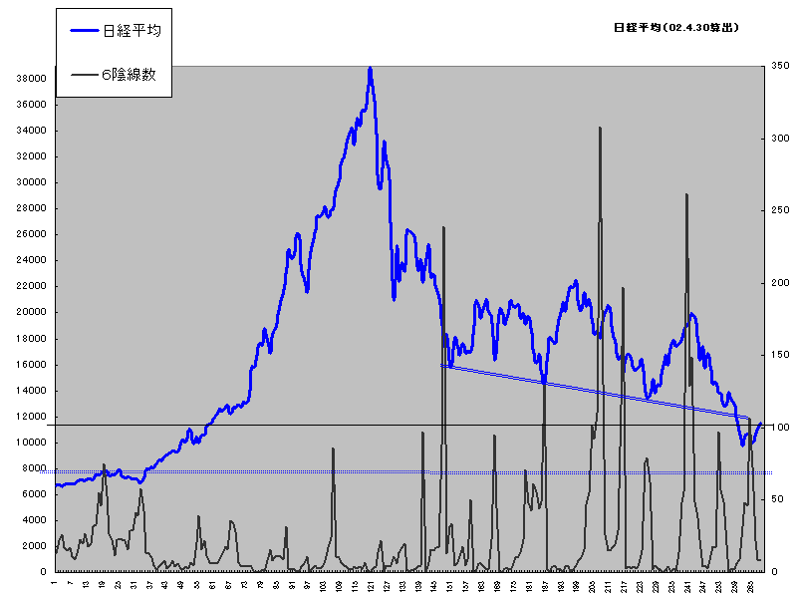

特別付録 ：毛抜き足低位リスト４月度
機械的に抽出したもので１円幅はリストアップしていません
code | name |  |  | code | name
1833 | 奥村組 | 326 |  | 6362 | 石井鉄工所 | 221
1861 | 熊谷組 | 22 |  | 6921 | 東光電気 | 256
1916 | 日成ビルド | 150 |  | 7222 | 日産車体 | 316
2003 | 日東製粉 | 231 |  | 7275 | ユニシア | 186
4404 | ミヨシ油脂 | 217 |  | 8101 | ＧＳＩクレオス | 265
5403 | 川崎製鉄 | 144 |  | 8236 | 丸善 | 229
5451 | 淀川製鋼 | 264 |  | 8245 | 丸栄 | 160
6138 | ダイジェット | 135 |  | 9672 | 東京都競馬 | 116

当月も６連続陰線数は減少傾向である。少なくてもこれから先数ヶ月は、６連続陰線数発生銘柄数０という月が、これから先何回か出現すると私はみている。逆に１００銘柄数を超える月も、もうあまり見られないかも知れない。６連続陰線の月あたり最大発生数ピークが次第に右肩下がり傾向を示せば、超長期においても大上昇相場に突入したことを意味する。

サイクルレポート

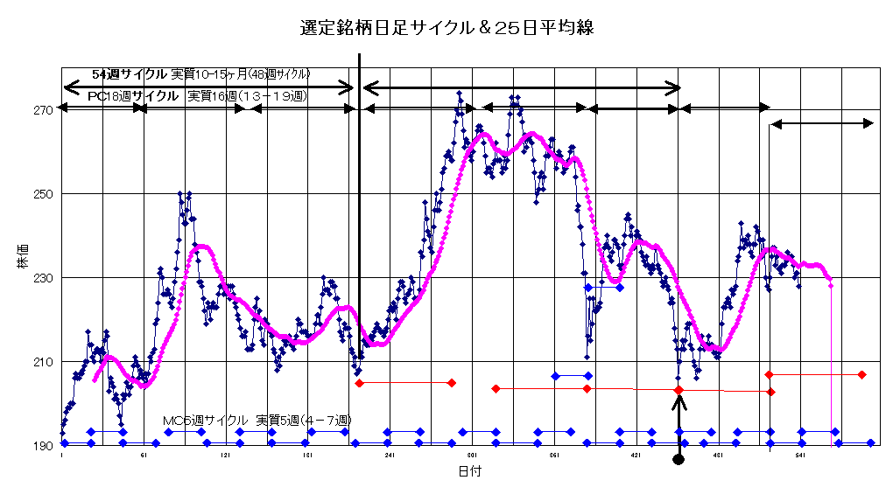

本日５／７時点において、今週は前ＰＣ開始１２／１９安値２０２円から２０週目（１ＰＣおおよそ１３～１９週）であり、４／２安値２２４円・ＰＣボトム（１５週目）だとすれば新ＰＣの５週目にもあたり、第一ＭＣ（各４～７週）ボトムの時間帯である。
日経２２５指数においてもＰＣの１３週目にあたり、そろそろＰＣがボトムを付ける時間帯に入っている。

以上

